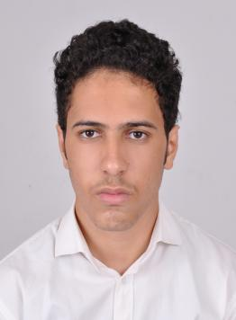 **ANAS OUJLI**

Imm 4 App 4, Avenue des FAR +212 6 11 94 21 26

80000 Agadir anaasml@gmail.com

18 ans

__________________________________________________________________________________

Photo (si demandée)

**Etudes**

2017 ( Année en cours ) **Faculté des sciences Juridiques Economiques et sociales**

2016 **Obtention du Baccalauréat option Sciences physiques**

__________________________________________________________________________________

**Compétences linguistiques et informatiques**

Langues Arabe : Langue maternelle. Français/Anglais : Niveau élevé.

Informatique Word, Powerpoint, Excel, Sony vegas pro

__________________________________________________________________________________

**Activités extra-professionnelles et para-scolaire**

SportPratique de la natation.

Participation à de nombreuses activités organisées par la culturethèque de l’Institut Français d’Agadir.